**Ảnh hưởng của hình thái bề mặt của chất mang lactose đối với hệ thuốc hít dạng bột khô (DPI) của pranlukast hydrate (PH).**

**Tổng quan:**

Ảnh hưởng của hình thái bề mặt của chất mang lactose đối với hệ DPI của pranlukast hydrate (PH) đã được khảo sát. PH (pranlukast hydrate) đã được trộn với 9 lần trọng lượng của chất mang lactose, so sánh giữa 6 loại lactose: pharmacose 325M, 200M, DCL-11, DCL-21, lactose vô định hình (SDGa), lactose tinh thể hoá (SDGc) và lactose dạng hạt (FBG) với nhiều hình thái bề mặt. Các bột hỗn hợp này đã được phân tán bằng Spinhaler® và các tính chất lắng đọng trong ống nghiệm được đánh giá bằng một thiết bị cảm biến kép. Chất mang lactose có diện tích bề mặt cao hơn, tức là độ nhám bề mặt, như FBG phát ra các hạt PH hiệu quả từ thiết bị hít vào, trong khi chúng làm giảm phần hô hấp thu được trong thiết bị cảm biến kép, dẫn đến hiệu quả hít phải thấp hơn do độ bám của PH với chất mang lactose. SDGc có nhiều hình chiếu kính hiển vi trên bề mặt làm tăng phần trăm hạt có thể hô hấp của các hạt được phát ra, cải thiện hiệu quả hít phải. SDGa, hạt hình cầu nhẵn, không cải thiện hiệu quả hít phải như mong đợi, do độ bám dính khá mạnh giữa các hạt PH và lactose. Những nghiên cứu này chỉ ra rằng việc tách các hạt thuốc ra khỏi chất mang là một bước quyết định để cải thiện quá trình hít phải đối với DPI, khi các hạt lactose phát ra các hạt PH hiệu quả từ thiết bị hít. Hình thái học bề mặt được thiết kế như SDGc, có diện tích bề mặt khá lớn với độ nhám bề mặt tăng lên bằng kính hiển vi là mong muốn để cải thiện đặc tính hít phải của DPI.

1. **Giới thiệu**

Các sol khí dạng bột khô (DPI) để phân phối thuốc chống hen suyễn (Smith và Bernstein, 1996) và peptide giống như tác nhân (Niven et al., 1994; Kobayashi et al., 1996) đã được phát triển thay thế cho các thuốc hít khí dung chia liều theo áp suất (pMDI) vì những ưu điểm của chúng để tránh sử dụng các chất đẩy chloroﬂuorocarbon và điều trị phối hợp với sự hít thở cần thiết cho pMDI.

Vị trí lắng đọng và hiệu quả của các khí dung hít vào trong đường hô hấp được đánh giá cao bởi đường kính hạt phân tán ra, phân bố kích thước, hình dạng và mật độ của chúng (Gupta và Hickey, 1991). Nó đã được báo cáo rằng các hạt hít vào lớn hơn 10,0 mm thường được lắng đọng ở đường hô hấp trên do lực quán tính của nó, và dưới 0,5 mm được thở ra mà không lắng đọng. Đường kính hạt phân tán giữa 1,0 và 6,0 mm được cho là hiệu quả nhất để đưa các hạt hít vào khu vực mục tiêu của phổi (Timsina et al., 1994). Do đó, các hạt thuốc micronized có kích thước khoảng vài micromet được tạo thành trong DPI. Tuy nhiên, đặc tính kết dính và kết dính mạnh mẽ của các hạt thuốc như vậy dẫn đến việc không đáng tin cậy lượng thuốc vào thiết bị hít (ví dụ: viên nang) vì đặc tính trơn chảy kém của chúng. Chúng có xu hướng dính chặt vào và nằm lại trong viên nang và thiết bị hít trong quá trình phát thải, dẫn đến liều lượng thấp hơn và không đáng tin cậy.

Để giải quyết những vấn đề này, hệ thống hạt mang thô (đường kính 30- 90 mm) như các hạt đường mang thuốc đã được phát triển ban đầu cho DPI bởi Bell et al. (1971). Các hạt mang có ba vai trò cho DPI; (1) cải thiện khả năng chịu trách nhiệm của các hạt thuốc vào thiết bị hít (viên nang) trong quá trình đong thuốc (2) tăng tính phân tán của hạt thuốc dính trong quá trình phát ra và (3) pha loãng thuốc khi dùng liều thấp hơn. Lactose đã được biết là có các dạng tinh thể khác nhau. Cartilier và Tawashi (1993) đã báo cáo tính chất và tính chất đóng gói của lactose được tính toán nhiều bởi các dạng tinh thể hoặc các loại sản phẩm, tùy thuộc vào hình thái hạt. Tuy nhiên, tác dụng chi tiết của các đặc tính hóa lý của lactose đối với cơ chế hít phải của thuốc và chất mang chưa được thảo luận tốt ngoại trừ báo cáo của Kassem và Ganderton (1990). Trong bài báo hiện tại, ảnh hưởng của hình thái bề mặt của các hạt lactose đến đặc tính hít phải của thuốc được đặt trên chúng đã được nghiên cứu trong ống nghiệm bằng cách sử dụng thiết bị cảm biến kép. Loại thuốc hydrat pranlukast hydrat mô hình (D50: 2.1 mm) đã được sử dụng do tính chất hít kém và đặc tính mịn dẫn đến độ bám dính mạnh của chúng, mặc dù chúng đã mong muốn phát triển hệ thống phân phối thuốc vào phổi trị hen suyễn thay thế đường uống.

1. **Nguyên liệu và phương pháp nghiên cứu**
   1. **Nguyên liệu**

Pranlukast hydrate, viết tắt PH, (4-oxo-8- [4- (4-phenylbutoxy) benzoylamino] -2- (tetrazol-5- yl) -4H-1-benzopyran hemihydrate) là một chất đối kháng leukotriene (Nakagawa et al. , 1992; Taniguchi et al., 1993), dẫn đến tác dụng chống hen. Các hạt PH có đường kính 0,6 - 9,3 mm và tinh thể tiểu cầu, được cung cấp từ Ono (Nhật Bản). Lactoses được sử dụng để thiết kế chất mang với các hình thái khác nhau được cung cấp từ DMV (Hà Lan)

**2.2. Chuẩn bị chất mang lactose**

Lactose chất mang có sẵn trên thị trường cho DPI, dược phẩm 325M, (viết tắt là 325M, DMV, Hà Lan) đã được sử dụng như được cung cấp. Pharmatose 200M (viết tắt 200M), DCL-11, DCL-21 (DMV, Hà Lan) được sàng để có đường kính trung bình tương đương với 325M (khoảng 60 mm). Lactose hạt phun sấy tầng sôi (FBG) đã được điều chế bằng máy tạo hạt nền hóa (LAB-1, Powrex, Nhật Bản), sử dụng 200 g dược phẩm 450M (DMV, Hà Lan). Các điều kiện hoạt động là; Nhiệt độ không khí vào: 80 ° C, tốc độ không khí: 85 m3 / giờ, chất kết dính: dung dịch lactose 20%, tốc độ phun: 10 ml / phút. Sau khi tạo hạt, các chất kết tụ được sàng để trùng với kích thước của chúng đến 325M (đường kính khoảng 60 mm). Hạt phun sấy (lactose vô định hình ) được điều chế bằng máy sấy phun nguyên tử quay (OC-16, Ohkawara Kakoki, Nhật Bản). Dung dịch lactose 30% được phun sấy khô với các điều kiện hoạt động sau đây; Nhiệt độ không khí vào: 180 ° C, nhiệt độ không khí đầu ra: 94 ° C, tốc độ vòng quay của bộ phun: 10000 vòng / phút, tốc độ phun: 7 kg / h. Sản phẩm sấy phun được sàng trùng với kích thước của chúng là 325M và được bảo quản trong bình hút ẩm bằng silica gel (SDGa). Lactose vô định hình khô được lưu trữ để được kết tinh trong điều kiện môi trường xung quanh. Kết quả là bánh dạng tinh thể khô phun được phân tán thủ công trong cối và được sàng để trùng với kích thước của chúng với kích thước là 325M (SDGc).

**2.3. Đặc tính lý hóa của chất mang lactose**

Sự phân bố kích thước hạt của chất mang lactose được đo bằng máy phân tích kích thước nhiễu xạ laser (LDSA-2400A, Tohnichi, Nhật Bản) được trang bị bộ phân tán khô (PD-10S, Tohnichi, Nhật Bản). Dạng tinh thể của chất mang lactose được xác định bằng máy đo nhiễu xạ tia X (RAD-1, Rigaku Denki, Nhật Bản). Diện tích bề mặt cụ thể của chất mang lactose được đo bằng phương pháp đo không khí (SS-100, Shimadzu, Nhật Bản) và phương pháp hấp phụ BET bằng khí nitơ (Gemini, Hoa Kỳ). Hình thái học bề mặt của chất mang lactose được quan sát bằng kính hiển vi điện tử quét (JSM-T330A, JEOL, Nhật Bản) và được đánh giá bằng phương pháp phân tích hình ảnh (Hino et al., 1997). Độ nhám bề mặt, SR, được mô tả bởi biểu thức. (1).

SR=PERIM / CPERIM

CPERIM = $\frac{1}{32}$. $\sum_{1}^{32}{(}$ Feret diameter)× $π$ (1)

Trong đó, PERIM là chu vi của hạt được xác định bằng máy phân tích hình ảnh. Nếu hạt là một hình cầu thực, SR trở thành đơn vị.

**2.4. Chuẩn bị và đóng gói hỗn hợp thuốc / chất mang cho DPI**

Tổng cộng có 2g PH và 18 g lactose chất mang được cân trong cốc thủy tinh (35 mm, chiều cao 125 mm). Những loại bột này được trộn với máy trộn xoáy trong 5 phút (MT-31, Yamato, Nhật Bản). Tỷ lệ pha trộn PH / chất mang được chọn để tạo ra hỗn hợp theo thứ tự như được mô tả bởi Hersey (1975).

Đặc tính đóng gói của hỗn hợp PH / chất mang được đánh giá bằng phương pháp gõ, bằng phương trình Kawakita, (Kawakita và Lu¨dde, 1970) Phương trình (2).

$\frac{N}{C}$ = $(\frac{1}{a}$)N + $\frac{1}{(ab)}$ C= $\frac{(V0-Vn)}{V0}$

Trong đó, N là số lần gõ, C là mức độ giảm thể tích của bột đóng gói ở lần gõ thứ n và V0 và Vn là thể tích của lớp bột ở lần gõ ban đầu và lần thứ n. Tham số ‘a, là mức độ giảm thể tích ở bì cuối cùng (n =), mô tả các đặc tính trơn chảy.

**2.5. Đặc tính lắng đọng in vitro**

Tổng cộng 20 mg hỗn hợp PH / chất mang được đưa vào viên nang cứng gelatin số 2 (Nhật Bản Elanco, Nhật Bản) và viên nang được lắp đặt vào thiết bị hít bột khô (Spinhaler®, Fisons, UK). Spinhaler. đã được kết nối với một máy cảm biến kép (Copley, Vương quốc Anh) chứa 7 và 30 ml dung môi thu thập (dung dịch natri hydro cacbonat 50 mM / ethanol = 1/1), tương ứng cho giai đoạn 1 và 2. Sau đó, viên nang được xỏ để tạo ra hai lỗ để phát tán các hạt và hệ thống được hút chân không để tạo ra luồng không khí 60 l / phút trong 5 giây. Sau khi truyền động, các thuốc trong viên nang, thiết bị và giai đoạn 1 và 2 được thu thập bằng cách rửa với chất lỏng thu thập. Các dung dịch đã rửa sau đó được pha loãng đến thể tích thích hợp và hàm lượng thuốc được xác định bằng đo quang phổ ở 260nm (UV-160A, Shimadzu, Nhật Bản). Đường cắt khí động học giữa giai đoạn 1 và 2 của máy cảm biến kép là 6,4 mm (Hallworth và Westmoreland, 1987; Hino et al., 1997). Các hạt được bắt giữ trong giai đoạn 2, tức là phần hạt được gọi là phần có thể hô hấp, được dự kiến sẽ lắng đọng trên thùy phổi hoặc khí quản sau khi hít vào.

Hai chỉ số, chỉ số hít vào hiệu quả (EI; Eq. (3)) và phần trăm hạt có thể hô hấp của các hạt được phát ra từ hệ thống hít (RP; Eq. (4)), đã được giới thiệu để mô tả các đặc tính hít vào của DPI bằng cách tham khảo tỷ lệ (%) của các hạt phát ra từ hệ thống hít, tức là viên nang và thiết bị (Em) và phân đoạn giai đoạn 2 (%), St2, được định nghĩa trong bài báo trước (Hino et al., 1998).

EI= $√($ Em×St2) (3)

RP=( $\frac{St2}{Em}$)×100 (4)

Đối với DPI lý tưởng, EI và RP trở thành 100%.

**2.6. Tính chất hít phải của chất mang**

Hỗn hợp PH / 325M (20 mg) được hít vào thiết bị cảm biến kép có chứa ethanol làm dung môi thu giữ. Sau khi truyền động (trong 25 giây), các phần của viên nang và thiết bị, giai đoạn 1 và 2 được rửa bằng ethanol để hòa tan tốt hơn PH. Lactose lơ lửng trong dung dịch ethanol đã được lọc qua màng lọc 1.0 mm PTFE (Eclec, Nhật Bản). Lactose thu được trên bộ lọc được sấy khô và hòa tan trong nước cất. Nồng độ của lactose được trong dung dịch được xác định bằng phương pháp axit sunfuric- phenol (Fukumori et al., 1987).

1. **Kết quả**
2. **Tính chất Micromeritic và các chất hoạt tính đường hô hấp của lactose của chất mang**

Hình dạng tinh thể và kích thước hạt của lactose chất mang được tổng hợp trong bảng 1. Tất cả các chất mang đều có kích thước hạt giống (60-65 mm) và phân bố kích cỡ hạt tương ứng với chất mang lactose thương mại 325M. Các dạng tinh thể của DCL-11 và DCL-21 là hỗn hợp của a-monohydrat (85%) và lactose vô định hình (15%) và b-anhydrat (80%) và a-anhydrat lactose (20%), tương ứng (Lerk, 1993). Lactose khô (SDGa) được tạo thành vô định hình. Trong khi, SDGc tinh thể là một hỗn hợp của a-monohydrat và b-anhydrate (tỷ lệ phần trăm là không xác định).

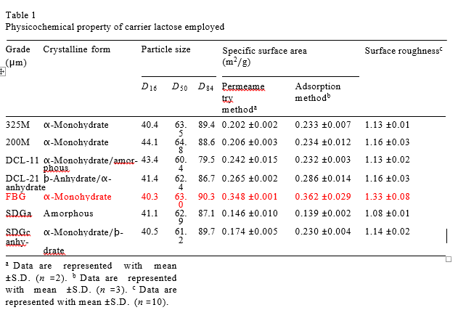

Theo bảng 1, diện tích bề mặt của lactose tinh thể (SDGc) và lactose vô định hình (SDGa) nhỏ hơn các khu vực khác, trong khi đó FBG là lớn nhất trong số các lactose của chất mang. Thứ tự độ nhám bề mặt của lactose của chất mang tương đối tương đồng với diện tích bề mặt cụ thể.

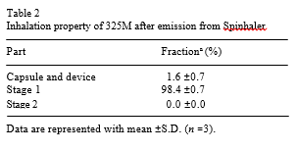

Bảng 2: Tất cả các hạt lactose được lý tưởng là hít vào như một chất mang, gần như hoàn toàn phát ra từ thiết bị và bị mắc kẹt trong giai đoạn 1, như thể hiện trong sự hít vào của 325M khi khởi động.

**2. Thuốc lắng đọng vitro của PH hít vào với chất mang lactose.**

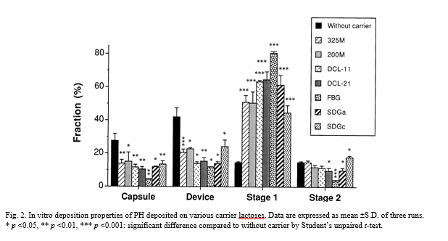

Theo hình 2.

* Sự phát tán các hạt thuốc đã được cải thiện đáng kể từ viên nang và thiết bị bằng cách đưa chất vận chuyển lactose vào nó. Nếu ko sử dụng chất mang lactose thì lượng thuốc còn lại (%) chứa trong thiết bị cao nhất, sau đó là viên nang và % tỷ lệ phát thải của PH (Em) thấp nhất (trong bảng 3).
* Các hạt FBG có hiệu quả nhất để phát ra thuốc, có thể là vì diện tích bề mặt của chúng cao hơn cho sự lắng đọng của thuốc như trong Hình 1 và Bảng 1. Do đó, tỷ lệ phát thải của PH (Em) (%) đã được tìm thấy nhiều hơn với FBG, theo sau bởi DCL-11, DCL-21.

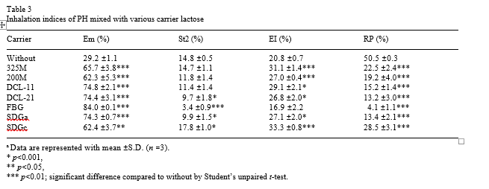

Bảng 3.

* St2 (%) thuốc không tăng đáng kể, ngoại trừ SDGc
* FBG giá trị liều phát ra (RP) (%) rất thấp

Giải thích: do sự bám dính của thuốc trên FBG vô cùng mạnh mẽ đối với việc tách thuốc từ chất mang trong không khí. SDGc tăng lên đáng kể giá trị chỉ số hít thở hiệu quả EI, cho thấy các phân tử thuốc được phân tách ưu tiên hơn từ chất mang khi khởi động, mặc dù lượng nạp thuốc trên chất mang không nhiều như FBG. Các 325M cũng tăng lên đáng kể giá trị EI như mong đợi trong Bảng 3. EI của FBG đã được thay đổi khá nhiều so với hệ thống chất mang, do làm giảm giá trị liều phát ra (RP).

**3.Cách thức quá trình hít hệ thống thuốc / chất mang được xác định bằng hình thái bề mặt của lactose chất mang**

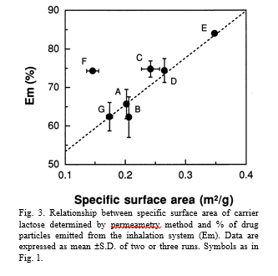

Từ bảng 3: Tỷ lệ phát thải của PH (Em) tương quan tương ứng với diện tích bề mặt của chất mang.

Giải thích: do hạt lactose có diện tích bề mặt lớn hơn có thể mang theo lượng thuốc nhiều hơn (vì khả năng bám dính mạnh hơn với các hạt thuốc) => các hạt thuốc phát ra nhiều.

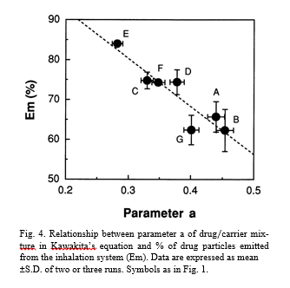

Hình 4. Mối quan hệ giữa tham số a của hỗn hợp thuốc / chất mang trong phương trình Kawakita: tham số a càng tăng thì lượng thuốc phát ra càng giảm.

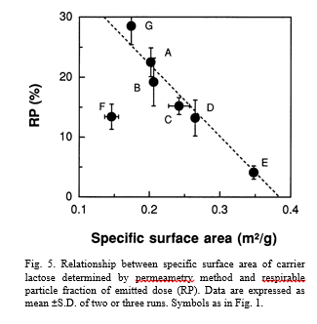

Hình 5: cho thấy diện tích bề mặt chất mang tăng liều phát ra (RP) giảm.

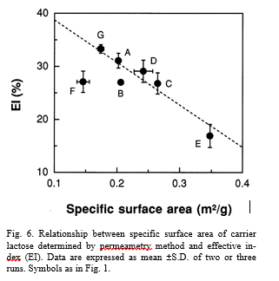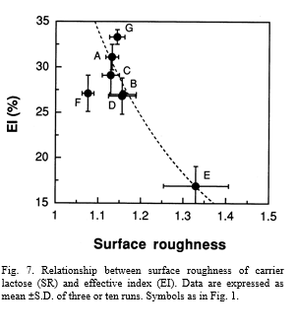

Hình 6-7: Chỉ số hít thở hiệu quả (EI) giảm khi tăng diện tích bề mặt và độ nhám bề mặt của lactose chất mang tăng.

Giải thích: Chất mang lactose với diện tích bề mặt lớn, nghĩa là độ nhám bề mặt mang lượng hạt thuốc cao hơn (Hình 3), trong khi liều phát ra giảm (Hình 5). Do đó, những ảnh hưởng của hình thái bề mặt, nghĩa là bề mặt thô cản trở quá trình hít.

Mặc dù, diện tích bề mặt của SDGa là nhỏ nhất, Em và EI, RP cao hơn (bảng 3) và thấp hơn những gì mong đợi từ các kết quả trên các sản phẩm khác.

=>Hình thái bề mặt nhẵn của SDGa như thể hiện trong hình 1 nên có khả năng tăng cường lực hấp dẫn tốt nhất VanderWaals gây ra giữa thuốc lắng và SDGa do diện tích tiếp xúc thân mật lớn hơn giữa chúng so với các hạt lactose khác, ví dụ: 325M, 200M và DCL-21 (Visser, 1989). Hơn nữa, năng lượng bề mặt cao hơn do vô định hình có thể làm cho các hạt thuốc được tích tụ lại để giảm mức năng lượng bề mặt (Chan et al., 1997).

=>Trong khi bề mặt của SDGc được bao phủ bởi các tinh thể đã được submicron hóa. Hình dạng bề mặt như vậy có thể làm giảm các vùng tiếp xúc giữa các hạt và tăng khoảng cách giữa chúng. Do đó, lực hấp dẫn VanderWaals gây ra giữa hạt tiếp xúc giảm, kết quả là dễ dàng tách các hạt PH tích tụ từ bề mặt của lactose.

Từ sự kết dính của phân tử PH đến lactose chất mang,các hình thái bề mặt của lactoza được phân thành ba nhóm:

(1) địa hình ghồ ghề như trên FBG, cung cấp lực dính mạnh vào bề mặt nhẵn thuốc

(2) với sự gắn bó chặt chẽ với thuốc như SDGa

(3) địa hình nano của SDGc như mô tả ở trên.

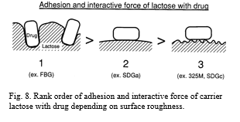

Hình 8. Xếp hạng thứ tự độ bám dính và lực tương tác của lactose với thuốc phụ thuộc vào bề mặt gồ ghề của lactose: FBG > SDGa > SDGc

**Kết luận:**

Tóm lại, việc thiết kế hình thái bề mặt, như SDGc, có diện tích bề mặt khá lớn với độ nhám bề mặt tăng lên bằng kính hiển vi, được cho là mong muốn cải thiện hiệu quả hít phải của DPIs, cần được thử nghiệm trong thử nghiệm dược lý so sánh với đường uống.